ISCC2024 WriteUp 提交模板
Py74on+习翼+1962389612@qq.com

Misc+数据泄露

解题思路
公司主机被攻击了，请根据流量文件，找到攻击者所使用的 DNS 隧道工具的原始文件名。请提交文件名的小写md5
file.pcap 直接wireshark分析
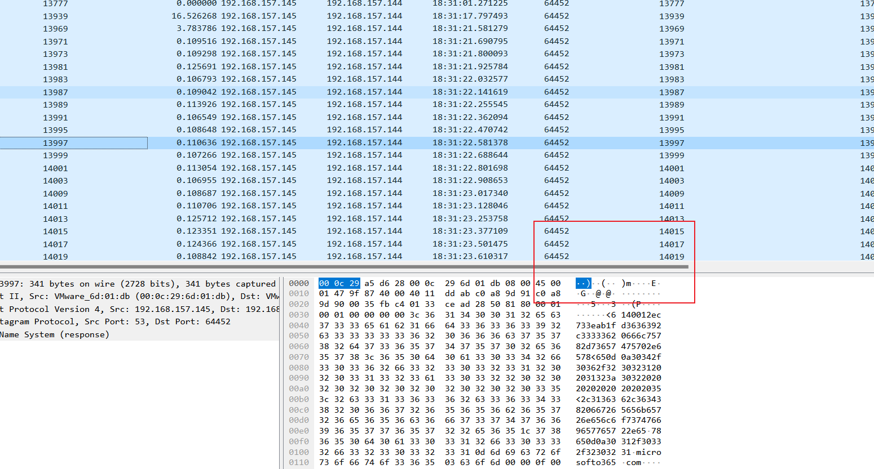
有着明显的dnscat2流量特征 导出一个1.txt的分组解析结果
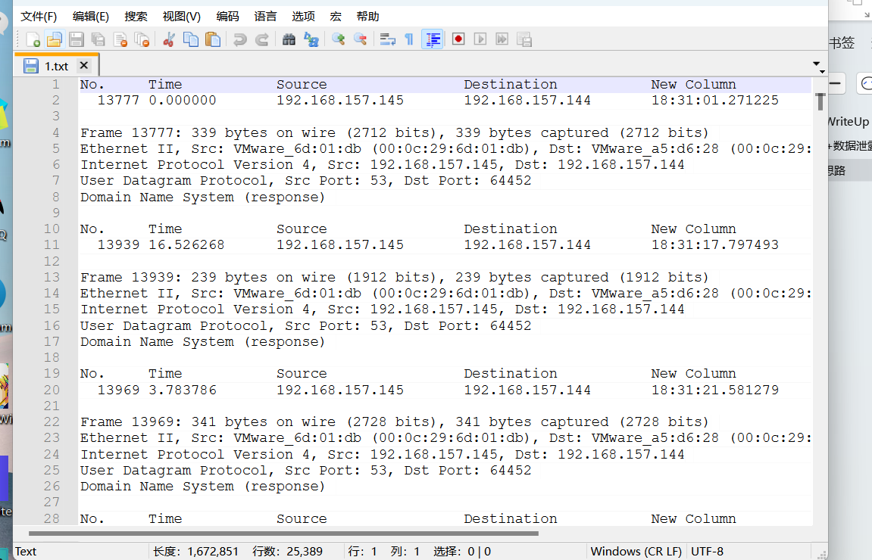
让gpt写个脚本转换成字符串
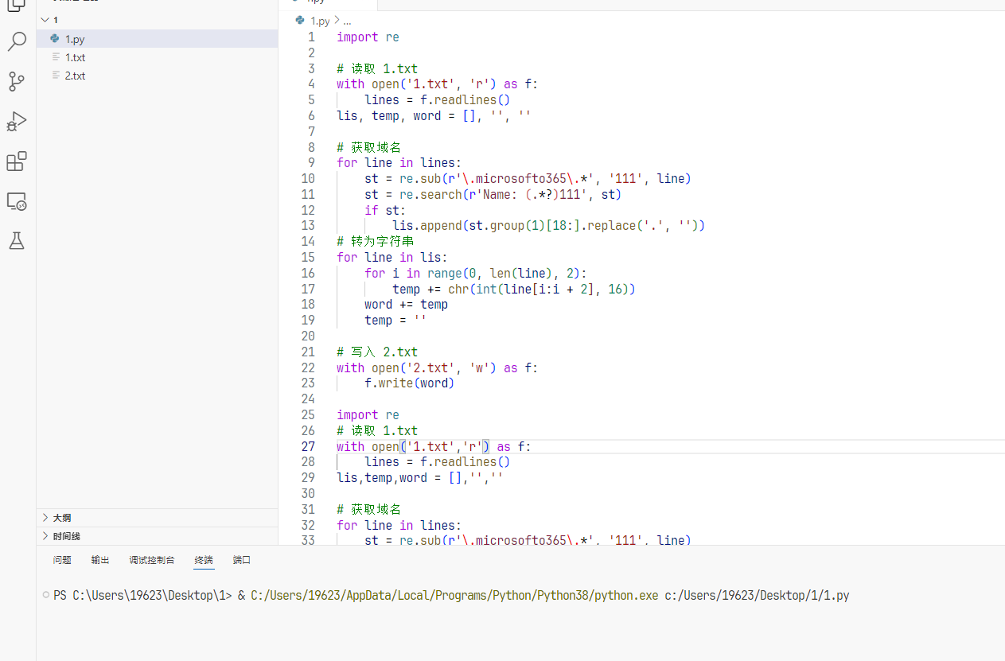
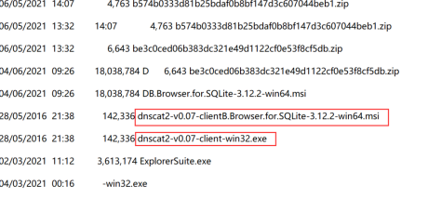
这下就可以看到原始的工具名为dnscat2-v0.07-client-win32.exe
直接按照提示Md5加密拿flag就行

Exp
原题https://www.ips99.com/show/4/535735.html

